一、555脉冲信号发生电路测量
1.555脉冲信号发生电路选择接通H1跳线，用示波器测量两路输出脉冲信号（Test1和Test2测试端）。如图所示：
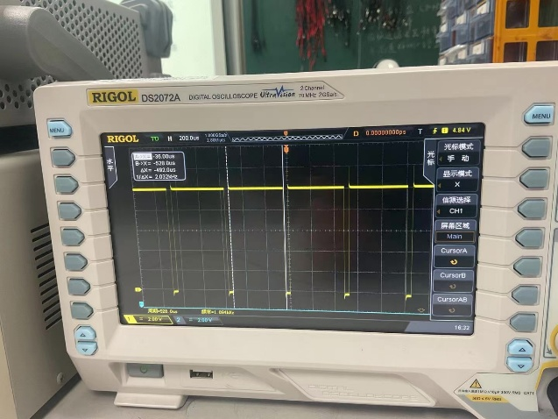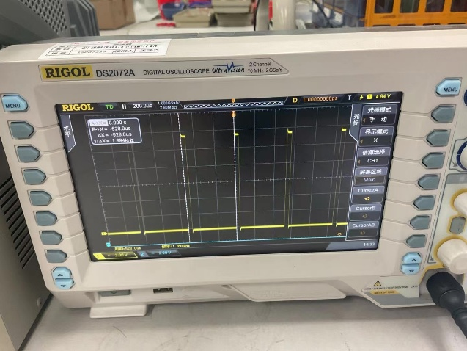
图1-1 Test1端 图1-2 Test2端

二、RC电路的零输入响应与零状态响应
电路状态 | 接入电阻R/Ω | 接入电容C/nF | τ（测量值）/μs | τ（计算值）/μs | 响应曲线图像
零输入响应 | 4300 | 220 | 946 | 836.0 | 见图2-1
零输入响应 | 4300 | 10 | 43 | 49.4 | 见图2-2
零状态响应 | 680 | 100 | 68 | 74.6 | 见图2-3
零状态响应 | 9100 | 100 | 910 | 900.0 | 见图2-4
三、脉冲宽度对两路RC电路的影响
1、零输入响应
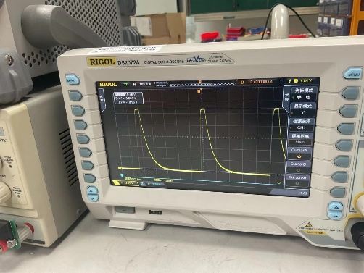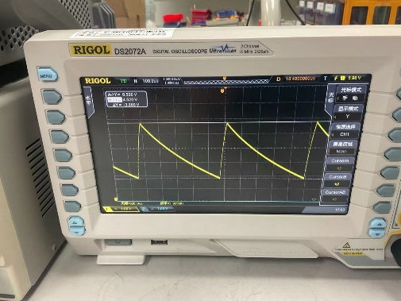
图3-1 接H1 图3-2 接H2
2、零状态响应
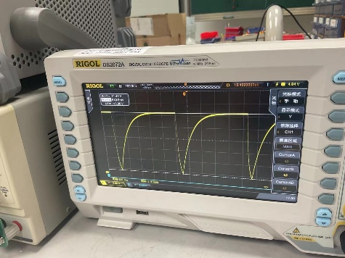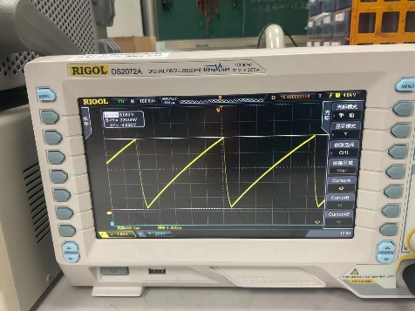
图3-3 接H1 图3-4 接H2

